**Тернопільський технічний ліцей**

**Інтегрований урок**

**з хімії та географії**

**«Місце металічних елементів у періодичній системі, особливості будови атомів, металічний зв’язок. Фізичні властивості металів. Загальні способи добування металів. Металургія »**

**Підготували та провели:**

**вчитель хімії**

**Більчук Л.П.**

**вчитель географії, екології**

**Боднарчук М.Б.**

**Тернопіль - 2014**

**Тема. Місце металічних елементів у періодичній системі, особливості будови атомів, металічний зв’язок. Фізичні властивості металів.**

**Мета:** поглибити знання учнів про металічні елементи, їх положення в ПСХЕ, особливості будови атомів, будову речовини; ознайомити з типом хімічного зв’язку, властивим металам, - металічним зв’язком; показати вплив зв’язку на фізичні властивості речовин, утворених елементами – металами.

**Тип уроку:** засвоєння нових знань.

**Форми роботи:** лекція, евристична бесіда, робота з текстом підручника, демонстраційний експеримент, брейн – ринг, розв’язок хімічного кросворду.

**Форма проведення :** Інтегрований урок : Хмія – Географія - Екологія

**Обладнання:** періодична система хімічних елементів Д.І. Менделєєва, ряд активності металів, моделі металевих кристалічних ґраток, таблиці «Метали», « Металічні кристалічні ґратки», географічна карта України, «маршрутні листи».

**Хід уроку**

***І. Організауційний момент.***

***ІІ. Актуалізація опорних знань.***

Вивчивши Періодичний закон і ознайомившись з періодичною системою хімічних елементів ви вже знаєте, що всі елементи там розташовані не хаотично, а в певній послідовності. Адже від місця елемента в періодичній системі залежать його властивості. Давайте пригадаємо, на які дві групи умовно поділяють всі хімічні елементи.

**ЕЛЕМЕНТИ**

**МЕТАЛІЧНІ НЕМЕТАЛІЧНІ**

Давайте , послухаємо доісторичну довідку про те, як розвивалося знання людства про метали.

(Повідомлення учня.)

Отже , ви вже зрозуміли про що піде мова на сьогоднішньому уроці – **МЕТАЛИ.**

***ІІІ. Мотивація навчальної діяльності***

В ПСХЕ 118 елементів. Більша їх частина (4/5) – метали. Людина використовує метали в техніці, в побуті, в самих різноманітних галузях своєї діяльності. Пригадайте, які метали є у вас вдома? У ІІ семестрі ми будемо вивчати метали: їх будову, властивості, добування та застосування. Почнемо із будови металів та їх фізичних властивостей. Багато що вам вже відомо із попередніх уроків хімії, інших предметів, побуту, тож, сподіваюся на вашу активну допомогу. Сьогодні ж ми спробуємо , на вже набутих нами знаннях про метали, підготувати собі підґрунтя для більш глибшого, детального вивчення хімії металів, її практичне значення для людей , а проведемо наш урок у не звичній формі – поєднаємо вже відомі дані про метали як з хімії так і з географії. Вам пропонується «маршрутні листи про метали», які ви будете заповнювати в ході уроку.

Також ми в продовж уроку заслухаємо ваші повідомлення , які ви підготували про метали.

Отож , розпочинаємо.

***IV. Вивчення нового матеріалу***

**І. Положення металів у періодичній системі (хімія)**

***Завдання :***  заповнити таблицю

Якщо від Бору (В) до Астату () провети діагональ, то побачимо , що всі елементи, які знаходяться у лівій частині періодичної системи, е металічними, крім цього , до них належать всі елементи побічних підгруп.

* *елементи І групи (криі Гідрогену );*

*еЕлементи ІІ – ІІІ групи (крім Бору);*

* *деякі елементи IV – Viгруп головних підгруп (Германій, Станум, Плюмбум, Бісмут, Полоній)*
* *усі елементи побічних підгруп . включаючи лантаноїди й актиноїди.*

*Металічні властивості посилюються : в періодах – справа наліво, в групах – зверху вниз.*

**ІІ. Будова атома металів (хімія)**

1. Запишіть електронні конфігурації атомів кількох металів. Знайдіть, що є спільного?

11Na1S22S22P63S1; 12Mg 1S22S22P63S2;  13Al 1S22S22P63S23Р1.

Висновок:

* На зовнішньому енергетичному рівні знаходиться невелике число електронів (звичайно 1 – 3).
* Радіуси атомів металів великі, порівняно з радіусами атомів неметалів того ж періоду.

1. Метали мають невелику електронегативність, тому легко віддають валентні електрони, тим виявляють відновні властивості.

Na – 1e-  → Na+  (11Na+1S22S22P63So)

Mg – 2e-  → Mg2+ (12Mg 1S22S22P63So)

**ІІІ. Метали в природі (геогрфія)**

1. **Ланцюжок взаємодії між тектонічною та геологічною будовою та рудними корисними копалинами.**

Процеси вулканізму та метаморфізації гірських порід створили умови для формування рудних корисних копалин. На платформах зосереджені родовища руд чорних металів світового значення: залізних - Курська магнітна аномалія, Криворізький та Лотарінґський басейни; марганцевих - Нікопольський басейн.

**Рудні корисні копалини**

**↓**

**Літосфера**

**↓**

**Результат вулканізму**

**↓**

**Магматичне метаморфічне походження**

**↓**

**Щити давніх платформ і складчасті області**

1. **Особливості поширення металевих корисних копалин в Україні і світі.**

Рудніні корисні копалини репрезентовані рудами чорних і кольорових, рідкісних, розсіяних, благородних металів. Запаси залізних і марганце­вих руд зосереджені головним чином у Росії, Україні, США, Канаді, Бразилії, Австралії та ін.

Майже половина запасів міді приурочена до Тихоокеанського узбе­режжя обох Америк (Канада, США, Мексика, Перу, Чілі). Значні вони в країнах «мідного поясу» Африки (Замбія і Конго), а також в Австралії, Казахстані, Росії, Польщі. Великі запаси алюмінієвої сировини зосеред­жені в Австралії, Гвінеї, на Ямайці, у Бразилії та ін.

Поліметалічні руди свинцю і цинку сконцентровані в Австралії і Північній Америці, хоча в невеликих кількостях зустрічаються в бага­тьох країнах. Унікальні запаси нікелю на острові Нова Каледонія, є вони в Канаді, Росії, Австралії . Олово і вольфрам приурочені до двох метало­генічних поясів — Тихоокеанського, що простирається з півночі Якутії до Яви, і Андського (Болівія, Перу). За запасами і видобутком золота і платини виділяється ПАР, значні ресурси є в Росії, США, Канаді та ін.

Рудні корисні копалини – гірські породи й мінерали, з яких при існуючих технологічних можливостях доцільно добувати метали.

Залізні руди. Україна має величезні запаси залізних руд. Найбільшими районами поширення залізних руд є Криворізький та Керченський басейни, Кременчуцький та Бєлозерський залізорудні райони. Таке багатство залізних руд дозволяє розвиватись чорній металургії в Україні. Також залізні руди мають для України експортне значення.

В Україні є запаси марганцевих руд, які зосереджені в Нікопольському марганцеворудному басейні. Найбільшими родовищами цього басейну є Нікопольське й Великотокмацьке.

Титанові руди в Україні видобувають в Іршанському (Житомирська обл.) та Самотканському (Дніпропетровська обл.) родовищах..

Україна має запаси уранових руд. Найбільший їх видобуток ведеться в районі Жовтих Вод Дніпропетровської області.

Нікелеві руди видобувають в Кіровоградській області – Деренюське та Липовеньківське родовища.

Родовища алюмінієвих руд поширені в Дніпропетровській області – Малишевське і Вовчанське родовища.

В Закарпатській області є поліметалеві руди. Це Брегівське й Біганське родовища.

В Рівненській області є Рафалівське родовище мідних руд.

Україна посідає друге місце в світі за запасами ртуті. Найбільшими родовищами є Вишківське в Закарпатській та Микитівське в Донецькій області.

Золото видобувають в Закарпатській області – Мужіївське та Сауляцьке родовища.

***Завдання :* робота з картою**

**ІV. Метали – прості речовини (хімія)**

1. ***Металічні елементи утворюють прості речовини – метали***.

Назви металічних елементів і простих речовин – металів іноді не збігаються:

*Елемент Проста речовина – метал*

Fe Ферум залізо

Cu Купрум мідь

Ag Aргентум срібло

Hg Меркурій ртуть

Pb Плюмбум свинець

***Завдання :*** розв'яжіть задачу і ви дізнаєтесь, які метали ми будемо вчити.

Задача 1: У результаті взаємодії 2,3 г одновалентного металу з хлоридною кислотою виділився газ об’ємом 1,12л (н.у.). Визначте метал. (Nа)

Задача2 : На одновалентний метал масою 19,5г подіяли водою до повного розчинення. Виділився газ об’ємом 5,6л (н.у.). Який це метал? ( К)

Задача3 : Двовалентний метал масою 10,5 г згорів в атмосфері кисню. При цьому утворився продукт масою 17,5г. Визначити метал. (Mg)

Задача4: . При взаємодії 4г двовалентного металу з сульфатною кислотою виділився газ об’ємом 2,24л(н.у.). Визначити метал. (Сa)

Задача 5 : Тривалентний метал масою 3,6г прореагував з хлоридною кислотою. При цьому виділився газ об’ємом 47,48л (н.у.). Визначити метал (Al)

Задача 6: При взаємодії 16,8г двовалентного металу з сульфатною кислотою виділився газ об’ємом 6,72л(н.у.). Визначити метал. (Fe)

1. ***Метали утворюють металічні кристалічні ґратки***

Метали є речовинами немолекулярної будови. Оскільки атоми елементів-металів здатні віддавати електрони з зовнішнього енергетичного рівня, то у вузлах кристалічної ґратки металів містяться позитивні йони і деяка частина нейтральних атомів. Між ними хаотично пересуваються відносно вільні електрони, які стають спільними для всієї кристалічної ґратки. Таку кристалічну ґратку називають металічною. Усуспільнені електрони, вільно пересуваючись, компенсують сили електростатичного відштовхування між позитивно зарядженими йонами і, таким чином, забезпечують хімічний зв’язок в кристалі металу. Зв’язок, який здійснюють відносно вільні електрони між катіонами металів кристалічної ґратки називають металічним.

+

+

* • ← катіон Меn+

• ← електрон

• ← атом Ме

+

Електрони відокремлюються від своїх атомів і хаотично рухаються у речовині, утворюючи «електронний газ». Вони стають усуспільненими (делокалізованими).

***Демонстрація*** моделей кристалічних граток металів.

1. Будова металів визначає їх властивості.

**V. Фізичні властивості металів (хімія)**

***Завдання :* Заповнюють маршрутні листи «фізичні властивості металів»**

*Специфічні фізичні властивості металів*

1. Металічний блиск

Метали відбивають промені світла, а не пропускають їх, як скло, і не вбирають, як сажа. Срібло найкраще відбиває світло, тому має найбільший блиск (дзеркала, ялинкові іграшки).

У більшості металів сріблястий блиск, але у золота і цезію – жовтий, у міді – червоний.

1. Висока електропровідність і теплопровідність

Чому при доторканні рукою до металічного предмета відчуваємо холод, а до дерев’яного – ні? (Тепло долоні швидко передається металу, він стає теплішим, а долоня холоднішає. Дерево погано проводить тепло, тому, торкаючись його рукою, ми не відчуваємо холоду).

Ця властивість металів зумовлена наявністю усуспільнених електронів, що можуть відносно вільно рухатися.

Ag, Cu, Au, Al, Mg, Zn, Fe, Pb……….

Електропровідність - і теплопровідність спадає

1. Ковкість, пластичність

Пластичність – здатність необоротно деформуватися під дією механічних навантажень. Пластичність обумовлена будовою металічної кристалічної ґратки .

Золото – найеластичніший з металів. 1г золота можна витягнути у дріт завдовжки 2 км. Із шматочка величиною із сірникову головку можна отримати лист площею 50 м2, лист в 0,0001мм у 500 раз тонше за волосину.

Найбільш крихкі з металів – хром, манган, стибій.

*Неспецифічні фізичні властивості металів*

1. Температура плавлення

Метали

**легкоплавкі**  **тугоплавкі**

tпл < 1000° С tпл > 1000° С

лужні, лужноземельні метали, Cu, Fe, Cr, Ti, Mo….

Mg, Al, Pb, Sn, Zn…… tпл W ~3400°С

tпл Hg = - 38,87°С

1. Твердість

Метали

**м’які**  **тверді**

лужні метали, хром, вольфрам

свинець.

1. Густина

Метали

**Легкі Важкі**

ρ < 5 г/см3  ρ> 5 г/см3

літій,натрій, магній, осмій, цинк, залізо, свинець,

алюміній ртуть, золото

**Загальні фізичні властивості.**

***Завдання*** : Закінчіть речення :

1. За агрегатним станом метали …….……

2. Метали мають характерний металічний …………

3. Метали за кольором поділяються на …… і ……….

4. Завдяки металічному зв'язку метали проводять ….. і ……

5. За температурою плавлення метали поділяються на …і ……

6. Метали здатні змінювати форму. Ця властивість називається .....

7. Метали розчиняються один в одному, утворюючи…

8. За густиною метали поділяються на … і ………..

9. За н.у. існує рідкий метал…………………..

***ІV. Добування металів (географія).***

У вільному стані в природі зустрічаються тільки неактивні метали. Так у вигляді самородків зустрічаються золото й платина, іноді – срібло й мідь. Добування цих металів пов’язане лише з механічним відокремленням їх від домішок. Більшість металічних елементів легко окиснюються й існують в природі тільки у сполуках: оксидах (Fe3O4 , Cr2O3 ), сульфідах (FeS2, ZnS), солях (NaCl, CaCO3 ). Саме з таких природних сполук і добувають метали шляхом їх хімічної переробки.

Природні мінеральні сполуки, з яких економічно доцільно видобувати метал у виробничих умовах називають **рудами**. Найважливішими рудами є оксиди, сульфіди і карбонати металічних елементів. Першим етапом переробки руд є видалення пустої породи — збагачення руди. Добування металів із руд ґрунтується на їх відновленні різними способами.

Найважливіший спосіб одержання металів із руд — відновлення оксидів відповідних металічних елементів вугіллям (коксом) при нагріванні:

**Металургія**

**Значення металургійного комплексу**

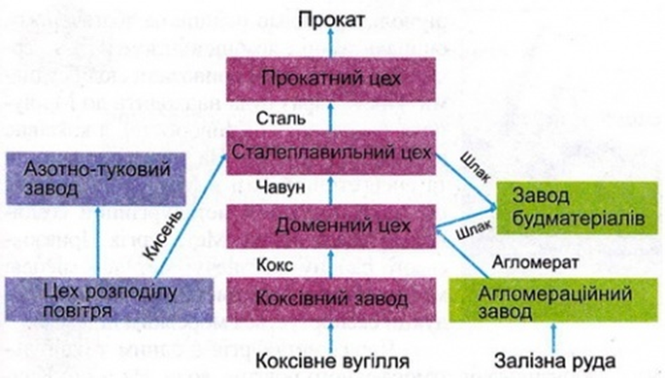

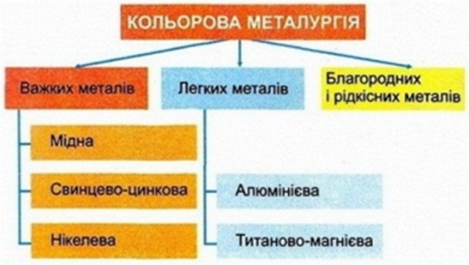

Металургія є базовою галуззю української промисловості, яка забезпечує потреби країни в чорних і кольорових металах. За випуском продукції їй належить провідне місце: на металургію припадає 23,2% загального обсягу промислового виробництва .

Зростання частки металургії в промисловому виробництві України відбувалося не за рахунок збільшення випуску продукції, а в результаті меншого, порівняно з іншими галузями, його скорочення. Основними причинами цього є звуження потреб внутрішнього і закордонного ринків на металопродукцію, порівняно низька її якість, застарілі технології, перебої в постачанні палива, сировини та електроенергії.

Металургію України формують дві галузі: чорна і кольорова. Головною є чорна металургія. За випуском чорних металів наша країна посідає одне з провідних місць у світі. Метали широко використовуються в усіх галузях господарства. Перше місце щодо використання металів належить машинобудуванню.

Чорна металургія України охоплює низку виробництв, найважливішими серед яких є видобуток (підземний і відкритий) і збагачення залізних та марганцевих руд, нерудної сировини, виплавляння чавуну, сталі, виробництво прокату, електросплавів, коксу і вогнетривів, вторинна обробка металів.

Підприємства чорної металургії зосереджуються у місцях залягання залізних руд, коксівного вугілля. Під час будівництва металургійного заводу враховують наявність родовищ сировини для виробництва вогнетривкої цегли, необхідної для роботи в умовах високотемпературних процесів, а також так званих флюсів (вапняків, доломітів), за допомогою яких очищають гарячий розплавлений метал. Галузь є водомісткою і тому орієнтується також на водні ресурси.

В Україні дуже вдало територіально розміщені всі основні ресурси, що використовуються у чорній металургії. Країна має у цьому відношенні чи не найкраще становище в світі, причому запаси всіх потрібних для металургії сировинних ресурсів у Донбасі та Придніпров'ї дуже великі, що і створює сприятливі можливості для розширення металургійного виробництва.

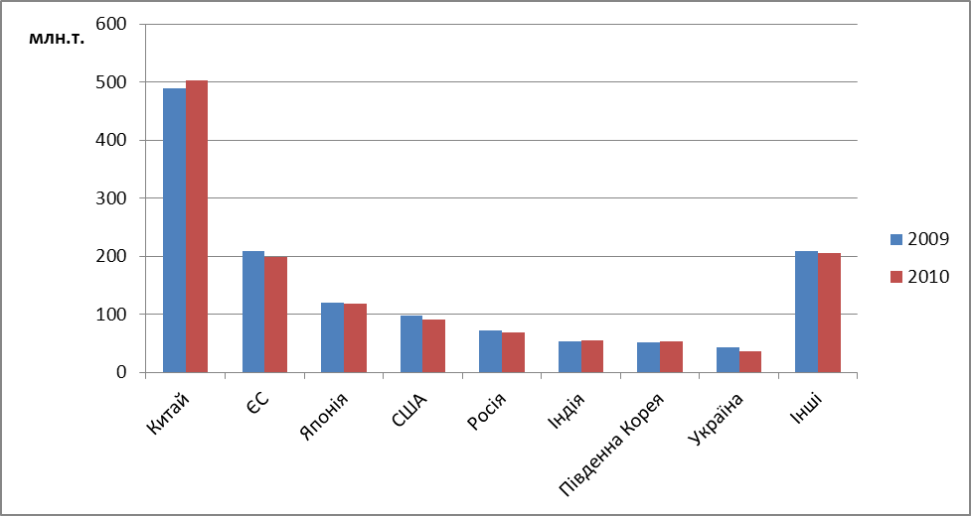

***ІV. Закріплення і узагальнення знань***

**Брейн – ринг**

1. Скільки електронів мають метали га зовнішньому енергетичному рівні?

(*1-3)*

1. Яку кристалічну ґратку мають метали? *(металічну)*
2. Які частинки лежать у вузлах ґратки? *(катіони металу)*
3. Який метал має найбільшу електропровідність? (*Ag)*
4. Який метал має найбільший блиск? (*Ag)*
5. Який метал можна розплавити на руці? (t пл. Cs =28,5°C, t пл.Ga =29,7°C)
6. Які ви знаєте порівняння , де застосовуються назви металів?

Золоте серце

Золоті руки

Міцний як криця

Залізна воля

Залізний характер

Сивина як срібло

Швидкий, як ртуть

1. Які метали є в складі різних органів людини?

Са – в кістках, Сu – в печінці, Mn – в серці, Zn – в зубах, Fe – в крові,

As – в нирках, Au – в крові.

**Хімічний кросворд** (назвати ключове слово)

|  |  |  |  |  |  |  |  |  |  |  |  |  |  |  |  |  |  |  |
| --- | --- | --- | --- | --- | --- | --- | --- | --- | --- | --- | --- | --- | --- | --- | --- | --- | --- | --- |
| 1 |  |  |  |  |  |  |  |  |  |  |  |  |  |  |  |  |  |  |
|  | | | | | 2 |  |  |  |  |  |  | | | | | | | |
|  | | | | 3 |  |  |  |  |  | | | | | | | | | |
|  | | | | | | 4 |  |  |  |  |  | | | | | | | |
|  | | | | | 5 |  |  |  |  |  | | | | | | | | |
|  | | | | 6 |  |  |  |  | | | | | | | | | | |
|  | 7 |  |  |  |  |  |  |  |  |  |  | | | | | | | |
|  | | 8 |  |  |  |  |  |  |  |  | | | | | | | | |
|  | | | | | 9 |  |  |  |  |  |  | | | | | | | |
|  | | | | 10 |  |  |  |  |  | | | | | | | | | |
|  | | | | | | 11 |  |  |  |  |  | | | | | | | |
|  | | | | 12 |  |  |  |  |  |  |  |  | | | | | | |
|  | | | | | | | | | | | | | | | | | | |

1.Одна із найважливіших фізичних властивостей металів (*електропровідність)*.

2. Який метал має найбільшу пластичність? (Au)

3. Твердий розчин одного металу в іншому (*сплав)*

4. Найважчий з металів? (Os)

5. Найлегший з металів? (Lі)

6. Які частинки лежать у вузлах металічної ґратки? *(катіони)*

7. Особливий тип хімічного зв’язку, властивий металам та їхнім сплавам

*(металічний)*

8. Метал, що характеризується легкістю, високими електропровідністю та теплопровідністю, пластичністю, широко застосовується в побуті і промисловості (Al)

9. Метал, що за електропровідністю стоїть на першому місці, має сильний металічний блиск (Ag)

10. Фізична властивість металів, що зумовлена здатністю відбивити світлові промені (*блиск)*

11. Який метал найбільш легкоплавкий? *(Hg)*

12. Який метал найбільш тугоплавкий? *(*W)

***V. Домашнє завдання***

Хімія 10 клас П.П. Попель, Л.С. Крикля 2010р., § 17 ст.116 – 123,

Вправа 161 ст. 123 (всім), вправа 166 ст. 123 (для ІІІ – ІV рівня)